
Vejledning til selvstudie i Cicero Connect – FBS 2.0
Indhold
1 Versionslog 3
2 Formål med selvstudiet 3
3 Sådan logger du på selvstudiet i Cicero Connect 3
4 Sådan tilgår du øvelserne 4
5 Sådan arbejder du med selvstudiet 4
6 Har du spørgsmål undervejs? 5
7 Uddannelsesmiljø – adgang 6

Versionslog
Version | Ændringsdato | Kommentar
1.0 | 14.10.2026 | Første udgivelse af dokumentet

Formål med selvstudiet
Selvstudiet giver dig mulighed for at tilegne dig praktiske færdigheder i Cicero i dit eget tempo og på tidspunkter, der passer ind i din hverdag.
I et tildelt uddannelsesmiljø øver du dig med praktiske øvelser, hvor du navigerer i systemet, afprøver funktioner og opbygger fortrolighed med Cicero – uden krav om fremmøde.
Der er udarbejdet selvstudier til to fagområder:
- Skolebibliotek
- Folkebibliotek
Som superbruger skal du gennemføre det eller de selvstudier, der passer til dit ansvarsområde:
Dækker du begge fagområder i kommunen, skal du gennemføre begge selvstudier.
Er fagområderne fordelt mellem flere superbrugere, gennemfører du kun det selvstudie, der matcher dit ansvarsområde.
💡 Inden du går i gang med de praktiske øvelser (selvstudiet), anbefaler vi, at du ser de videovejledninger der er udarbejdet til FBS 2.0.
Link: Videovejledninger

Sådan logger du på selvstudiet i Cicero Connect
Klik på linket til selvstudiet: Selvstudiekurser FBS 2.0
Indtast følgende login:
- E-mail: implementationll@systematic.com
- Adgangskode: Bibliotek4ever

Sådan tilgår du øvelserne
Efter login vælger du, hvilket fagområde du vil arbejde med. Selvstudiet indeholder opgaver for følgende fagområder:
- Folkebibliotek
- Skolebibliotek
Når du har valgt dit fagområde, får du en oversigt over de øvelser, du skal gennemføre. Hver øvelse indeholder opgaver inden for sit emne, og vi anbefaler, at du gennemfører dem i den viste rækkefølge.

Sådan arbejder du med selvstudiet
📂 Åbn det første fagområde, og løs øvelserne i uddannelsesmiljøet.
❓ Er du i tvivl? Klik på Brugervejledningen for mere information. Denne åbnes i en ny fane.
➡️ Klik på "Klik her for at gå til næste afsnit" for at komme videre til næste afsnit med øvelser.

Sådan er øvelserne opbygget
# | Element | Beskrivelse
1 | Opgavenavn | Hvad arbejder du med?
2 | Kontekst | Hvad handler denne opgave om?
3 | Skærmbillede | Hvor i Cicero er du?
4 | Opgave | Hvad skal du gøre – trin for trin?
5 | Brugervejledning (Artikel) | Hvor finder du mere information?
6 | "Klik her for at gå til næste afsnit" | Her går du videre til næste afsnit med øvelser

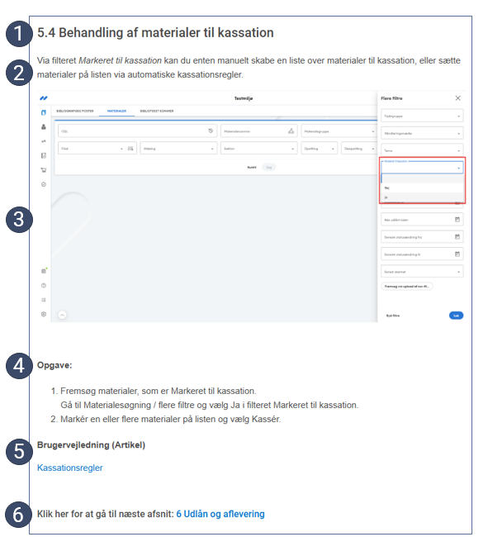

Har du spørgsmål undervejs?
🔍 Tjek først brugervejledningerne eller anvend hjælpeikonet i Cicero Mobile.
👥 Spørg en kollega (superbruger) – måske kender denne svaret.
🙋 Finder I ikke svaret sammen? Tag spørgsmålet med til den fysiske undervisning – der er sat tid af til spørgsmål.
⛔ Kontakt ikke Systematics Service Desk med spørgsmål om selvstudiet (FBS 2.0) – denne er først klar til go-live for FBS 2.0 den 28.01.2027.

Uddannelsesmiljø – adgang
Uddannelsesmiljøet bygger på en delt opsætning hos DBC. Det betyder, at selvom I har hver jeres agency med filialer, vil beholdningen være delt og synkroniseret ens med DBC. Beholdningsdata kan derfor opføre sig anderledes end i et "rigtigt" miljø.
Det er ikke muligt at afprøve CPR- og CVR-registrene samt debitor- og finanssystemer i uddannelsesmiljøet, da disse ikke kan installeres op mod et test/uddannelsessystem.
Fjernlån og ordrer er simuleret, så de centrale arbejdsgange kan afprøves.

Log ind i uddannelsesmiljøet
Link til uddannelsesmiljø finder du i selvstudiet.
Log ind
Vælg bibliotek: Fremsøg din kommune.
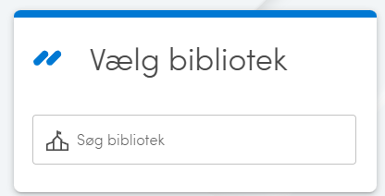
Adgangskoder til uddannelsesmiljø finder du i selvstudiet.
- Indtast: Brugernavn
- Indtast: Adgangskode
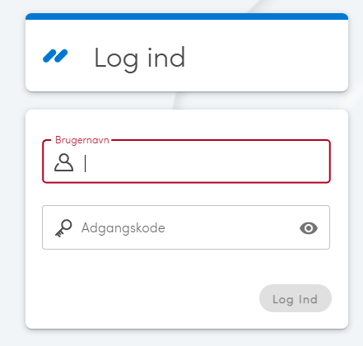
Alle brugere/kommuner anvender den samme kode.

⚠️ Bemærk: Uddannelsesmiljøet nulstilles hver fredag kl. 14.00, hvorved alt data går tilbage til standardindstillingerne.

